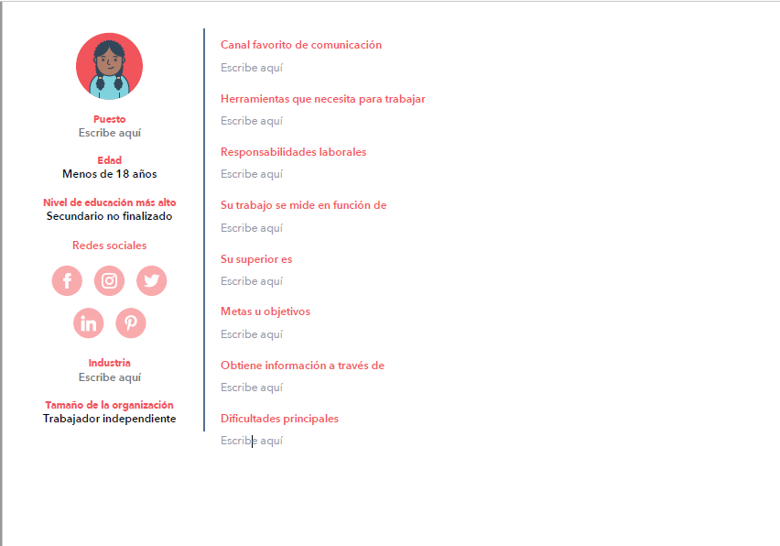

Desarrollo de software

Licenciatura terminada

23 años

Desarrollador en aprendizaje

El programar se me dificulta, pero trato de hacer siempre mi trabajo de la mejor manera

Redes sociales

Tener mi propia empresa de desarrollo de software

El líder del proyecto

Estar realizando proyectos de software

Desarrollo de Software

Computadora de escritorio o laptop

Redes sociales